**BRAND CAD：OEマクロ**

**<(OE_AREA／OE_PTEN／OE_FCC／OE_3R／OE_3R2／OE_PPC／OE_P／OE_CC／SIPE_STR／SIPER>**

# 目次

**BRAND CAD：OEマクロ** 1

目次 1

改定欄 2

1. 概要 3

2. 作業の流れと主要機能（旧CAD） 9

１）①OE_AREA：閉図形の面積を計算し、結果数値を任意位置に描画。 9

２）②OE_PTEN：パターンのバリアブル展開の作図。 9

３）③OE_FCC：自由曲線・楕円等を判別のため、線のクラス変更(102赤色に)。 9

４）④OE_3R：クラス変更(102＝赤色)した自由曲線や楕円を、ARC(円弧）にする。 9

５）⑤OE_3R2：図中の自由曲線を一括で、3点R及びクラス変更(109実線に)。 9

６）⑥OE_PPC：比較のため、パタ検結果を、指定のPICにまとめて貼付ける。 9

７）⑦OE_P：トレッド図面に記載の寸法を、プロファイル曲線上に作画表示する。 9

８）⑧OE_CC：サイド部のベント・ホールを円周上に等間隔に作図する。 9

９）⑨SIPE_STR：サイプを構成する短い線分要素の集まりを、ストリング化する。 9

１０）⑩SIPER(ｻｲﾌﾟ・ｱｰﾙ)：サイプRの両端点位置はそのまま、任意R値に修正。 9

3. 機能の入出力（旧CAD） 10

作成要領・方針 10

3.1　機能別の入力 11

3.2　機能別の出力と詳細（参考図を含む） 16

１）①OE_AREA：閉図形の面積を計算し、結果数値を任意位置に描画。 16

２）②OE_PTEN：パターンのバリアブル展開の作図。 18

３）③OE_FCC：自由曲線・楕円等を判別のため、線のクラス変更(102赤色に)。 20

４）④OE_3R：クラス変更(102＝赤色)した自由曲線や楕円を、ARC(円弧）にする。 20

５）⑤OE_3R2：図中の自由曲線を一括で、3点R及びクラス変更(109実線に)。 21

６）⑥OE_PPC：比較のため、パタ検結果を、指定のPICにまとめて貼付ける。 22

７）⑦OE_P：トレッド図面に記載の寸法を、プロファイル曲線上に作画表示する。 23

８）⑧OE_CC：サイド部のベント・ホールを円周上に等間隔に作図する。 24

９）⑨SIPE_STR：サイプを構成する短い線分要素の集まりを、ストリング化する。 25

１０）⑩SIPER(ｻｲﾌﾟ・ｱｰﾙ)：サイプRの両端点位置はそのまま、任意R値に修正。 26

3.3　改良要望 28

3.4 不要メニュー 29

4. 新CAD機能の仕様 29

# 改定欄

|  |  |  |  |  |
| --- | --- | --- | --- | --- |
| 副番 | ページ・項目 | 内容 | 作成者 | 日付 |
| 00 |  | 初期作成 | 島津 | 2022.07.04 |
|  |  |  |  |  |
|  |  |  |  |  |
|  |  |  |  |  |
|  |  |  |  |  |
|  |  |  |  |  |
|  |  |  |  |  |
|  |  |  |  |  |
|  |  |  |  |  |
|  |  |  |  |  |
|  |  |  |  |  |
|  |  |  |  |  |
|  |  |  |  |  |
|  |  |  |  |  |
|  |  |  |  |  |
|  |  |  |  |  |
|  |  |  |  |  |
|  |  |  |  |  |
|  |  |  |  |  |
|  |  |  |  |  |
|  |  |  |  |  |
|  |  |  |  |  |
|  |  |  |  |  |
|  |  |  |  |  |
|  |  |  |  |  |
|  |  |  |  |  |
|  |  |  |  |  |
|  |  |  |  |  |
|  |  |  |  |  |
|  |  |  |  |  |

# 概要

目的 [各データの処理を便宜的に対応する]

【背景】

　使用頻度の多いもしくは繰り返し作業を手動対応するのに時間が相当かかる。

【目的】

①OE_AREA

⇒閉図形の面積を計算し、結果数値を任意位置に描画する。

主に、タイヤ使用摩耗後の溝面積の計算のために使用。

【①解説画像-01】

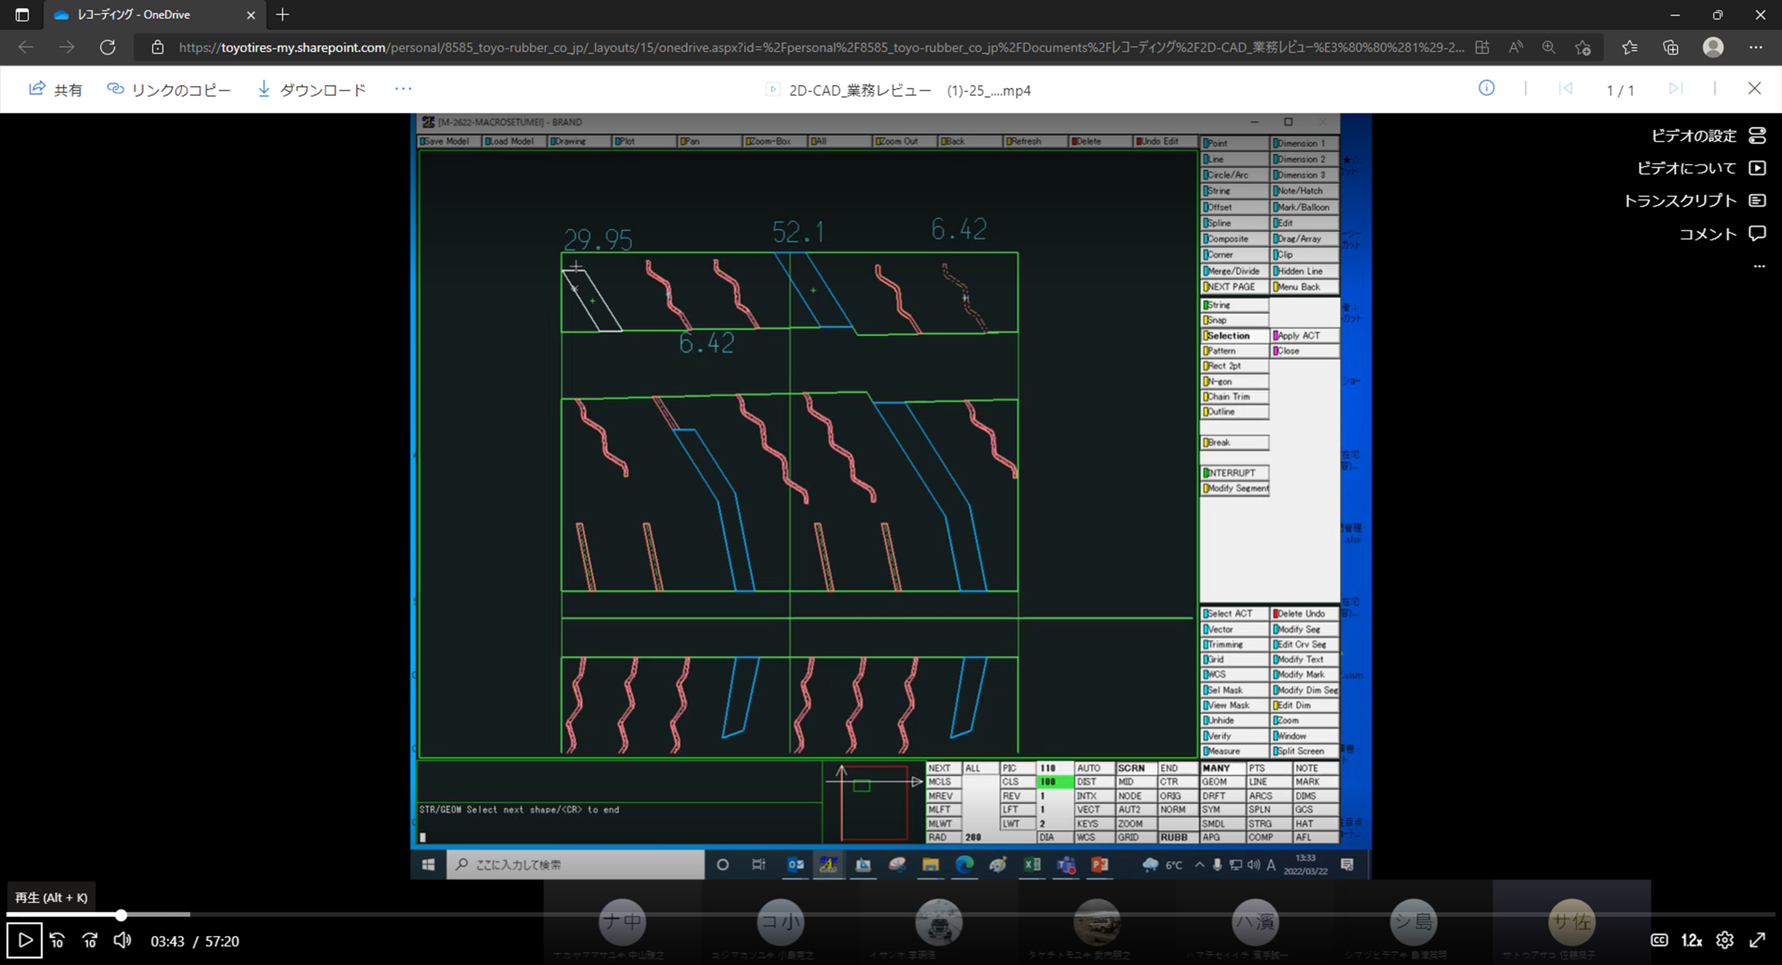

②OE_PTEN

⇒パターンのバリアブル展開(Y方向の縮尺はそのままで、X方向（横幅）

の縮尺を変化させる)の作図を行う。

【②解説画像-01】

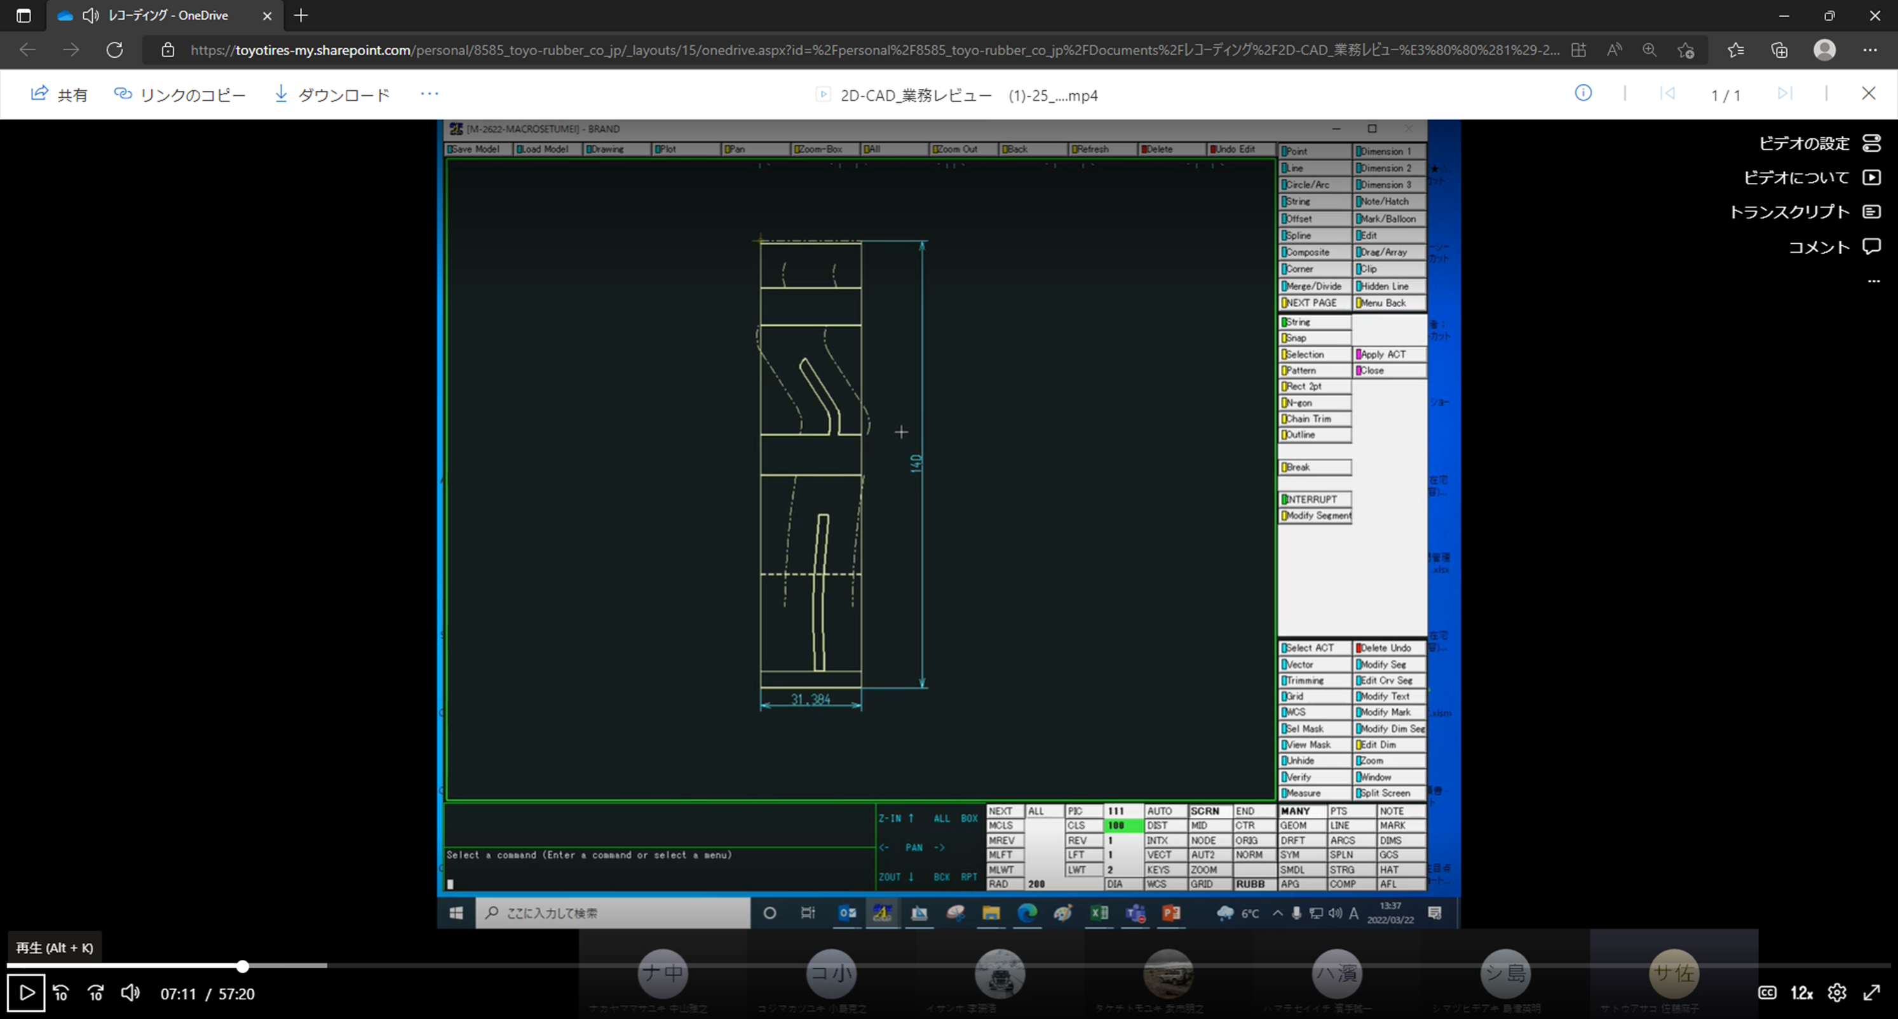　　　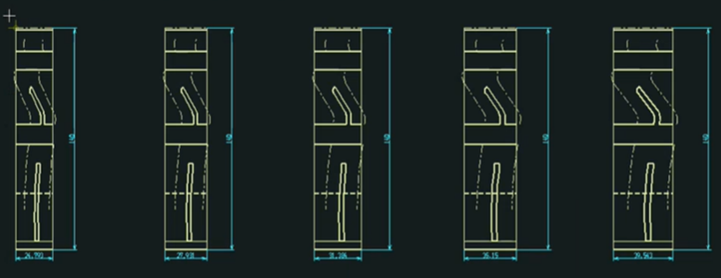

③OE_FCC

⇒②OE_PTENでバリアブル展開すると、Y軸方向の寸法はそのままで、

X軸(幅)方向のみ縮尺を変えているので、Rの円弧が、楕円になってしま

っている。上記線種を、ARC(円弧)に修正するために、どの線が自由曲線

等なのかを判別できるように、自由曲線をクラス102（赤色）に変更する。

【③解説画像-01】

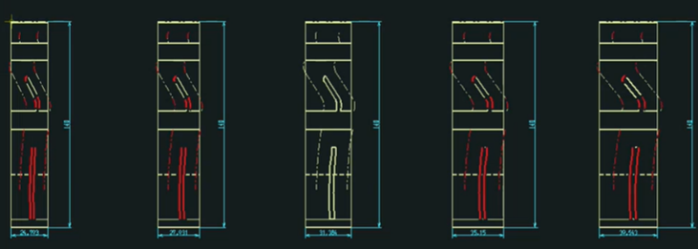

④OE_3R

⇒③OE_FCCで、ARC(円弧)以外の要素をクラス変更(102＝赤色)した

自由曲線や楕円を、ARC(円弧）に変更する。

（⑤OE_3R2を実行し、それが上手くいかなかった場合に、OE_3Rを

使用している。）

【④解説画像-01】

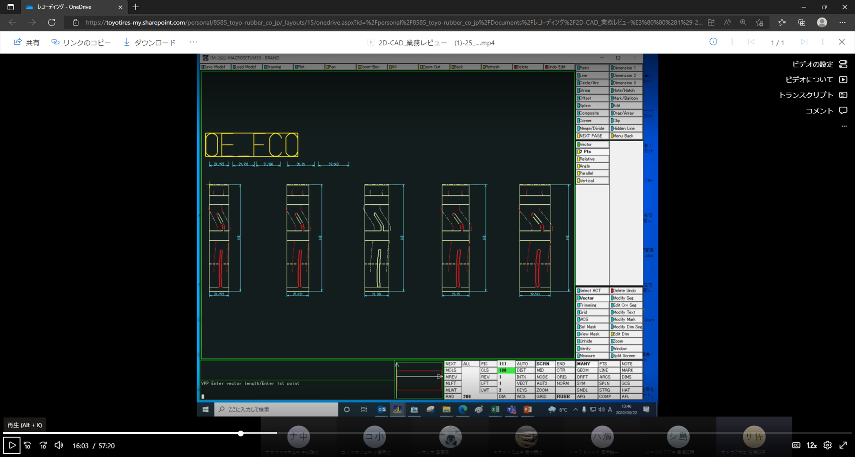　　　　　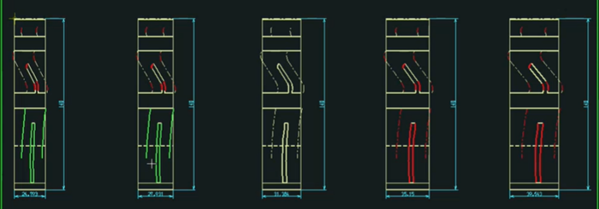

⑤OE_3R2

⇒自由曲線を検出し、3点Rに一括で変更する。

(③OE_FCCと④OE_3Rをくっつけた様なマクロ。)

自由曲線を、クラス=109(赤紫色)の実線に置き替える。

【⑤解説画像-01】

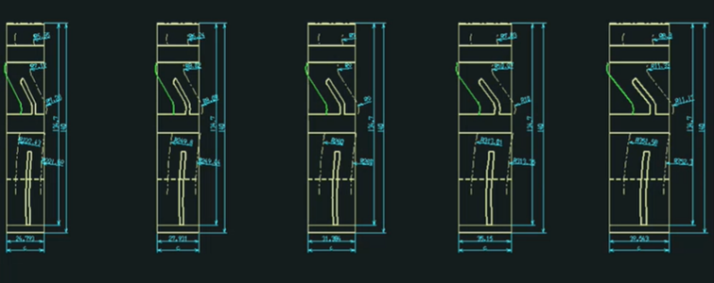

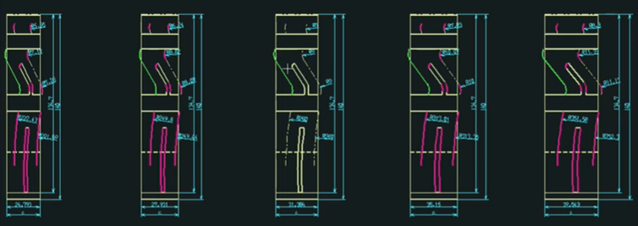

⑥OE_PPC

⇒パターンの比較検討のため、パタ検の結果と黒塗り図を、指定のPIC

(ピクチャー)にまとめて貼り付ける。

【⑥解説画像-01】

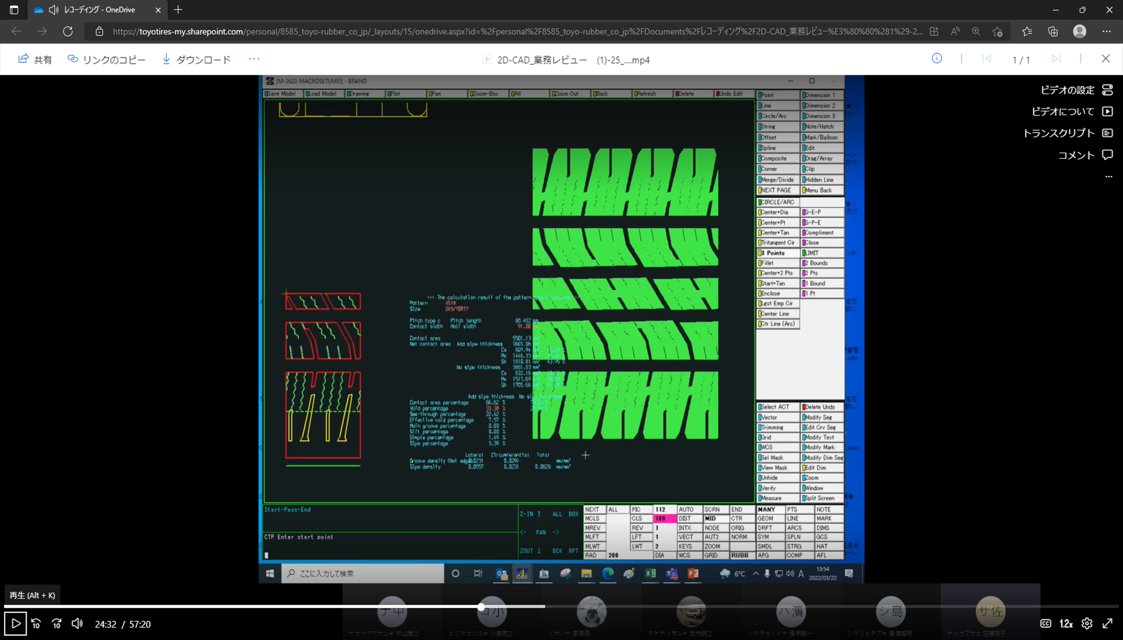

⑦OE_P

⇒トレッドのパターン図面に記載されている寸法を、プロファイルの

曲線上に作画表示する。

【⑦解説画像-01】

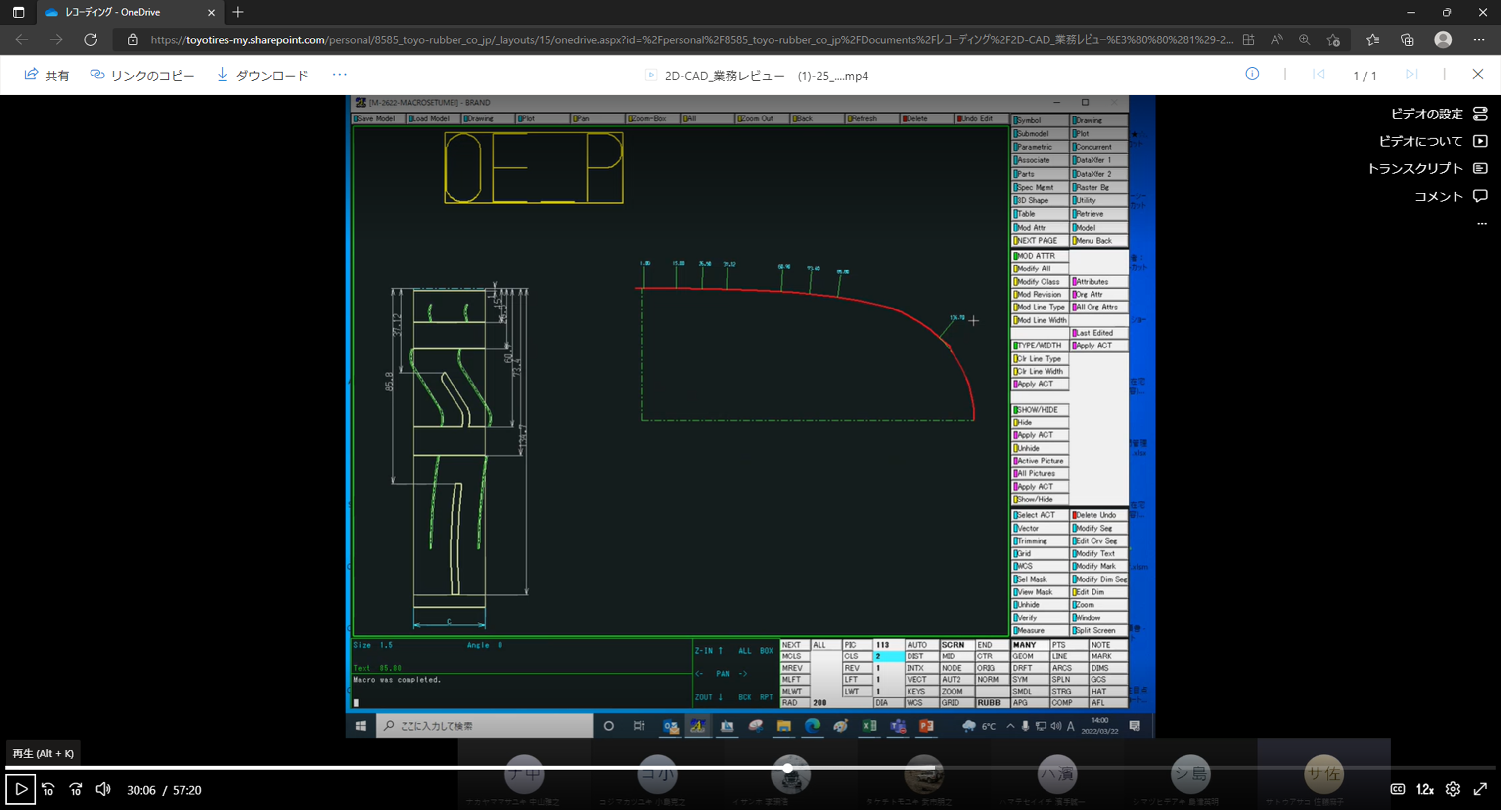

⑧OE_CC

⇒サイド部のベント・ホール図面のベント・ホールを、

円周上に等間隔配置する。

【⑧解説画像-01】

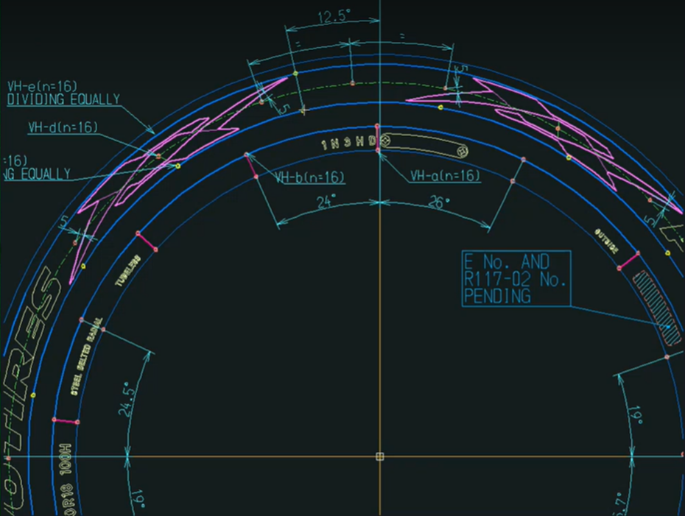

⑨SIPE_STR

⇒サイプをストリング化するマクロ。

サイプをストリング化するには、短い線分要素を1つ1つ選択していく

必要があり、手間がかかるので、それを簡略化してくれるマクロ。

【⑨解説画像-01】

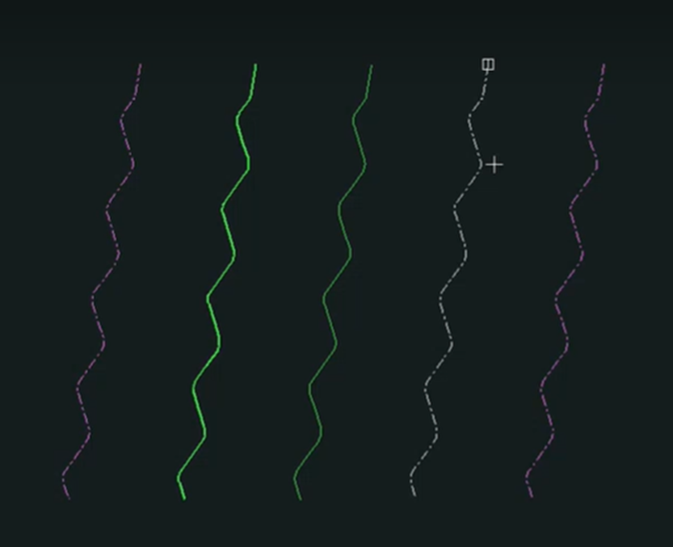

⑩SIPER(サイプ・アール)

⇒パターンのバリアブル展開で幅を変更すると、

サイプのR寸法値が中途半端な数値となる。

サイプRの両端点位置はそのままで、入力する任意R値にサイプを

描き直すマクロ。

【⑩解説画像-01】

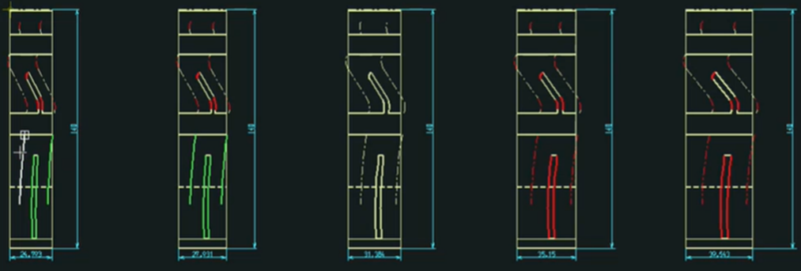

CAD区分：BRAND CAD

使用部署： REカイ(ＭＤ, DS), OEカイ, TBカイ(M)

作業内容： 各データの処理及び作成

# 2. 作業の流れと主要機能（旧CAD）

各マクロの機能

## １）①OE_AREA：閉図形の面積を計算し、結果数値を任意位置に描画。

## ２）②OE_PTEN：パターンのバリアブル展開の作図。

## ３）③OE_FCC：自由曲線・楕円等を判別のため、線のクラス変更(102赤色に)。

## ４）④OE_3R：クラス変更(102＝赤色)した自由曲線や楕円を、ARC(円弧）にする。

## ５）⑤OE_3R2：図中の自由曲線を一括で、3点R及びクラス変更(109実線に)。

## ６）⑥OE_PPC：比較のため、パタ検結果を、指定のPICにまとめて貼付ける。

## ７）⑦OE_P：トレッド図面に記載の寸法を、プロファイル曲線上に作画表示する。

## ８）⑧OE_CC：サイド部のベント・ホールを円周上に等間隔に作図する。

## ９）⑨SIPE_STR：サイプを構成する短い線分要素の集まりを、ストリング化する。

## １０）⑩SIPER(ｻｲﾌﾟ・ｱｰﾙ)：サイプRの両端点位置はそのまま、任意R値に修正。

# 3. 機能の入出力（旧CAD）

## 作成要領・方針

＊＊＊各機能に対して次の4つパターンを認識して仕様を作成する事：

作成、読み込み（参照）、更新、削除機能

＊＊＊入力型によって、次のパターンが起こり得る

パターン①：単なる特定ボタンの押下・特定文字の入力など

パターン②：特定ボタンの押下と外部プログラムの起動/操作が必要な場合

パターン③：対話型の条件を選択（連続して選択や入力が必要な場合）

＊＊＊出力のパターンは次のパターンが起こり得る

パターン①：直接CADに形状が作図もしくは形状が修正される

パターン②：外部にファイルが作成される（CADフォーマット）

パターン③：外部にファイルが作成される（その他フォーマット）

パターン④：特定DB（Database）へデータを登録・編集する

＊＊＊新規CADにて追加の機能内容がある場合は、ヒヤリング内容を記載し、仕様への反映を検討する

## 3.1　機能別の入力

操作手順一覧（基本ボタンの押下操作）

（外部プログラムが起動される項目は赤字に表示）

（コマンドのベース：F7キー）

|  |  |  |  |  |  |
| --- | --- | --- | --- | --- | --- |
| 1. OE_AREA】 | | | | | |
| 区分 | 動作内容 | 1 | 2 | 3 | 4 |
|  | 事前準備：溝部分を閉図形化し、ストリング化しておく。 | F7キー押下 | ― | ― | ― |
| 作成 | 閉図形の面積を計算し、結果数値を任意位置に描画する。 | ↑ | OE_AREAと入力。 | (ストリング化された閉図形の線分をクリック。) | (数値を表示したい位置の、左下になる位置をクリック。) |
| 1. OE_PTEN】 | | | | | |
| 区分 | 動作内容 | 1 | 2 | 3 | 4 |
|  | Mピッチ(cピッチ)のパターン図と、a,b,c,d,eのピッチ長さ寸法値を準備しておく。 | F7キー押下 | ― | ― | ― |
| 作成 | パターン図のバリアブル展開図の作成。 | ↑ | OE_PTENと入力。 | (パターン図の角から少し離れた左下部分→右上部分を図面上でピック。) | (a,b,c,d,eのピッチ長さ寸法値を聞かれるので、都度入力する。) |
| ― | ― | ― | ― | ― | ― |
| 1. OE_FCC】 | | | | | |
| 区分 | 動作内容 | 1 | 2 | 3 | 4 |
|  | 事前準備:ストリングには反応しないため、ストリングは解除しておく必要あり。 | F7キー押下 | ― | ― | ― |
| 更新 | 線種を、ARC(円弧)に修正するために、どの線が自由曲線等なのかを判別できるように、クラス(色)を変更する | ↑ | OE_FCCと入力。 | (楕円や、自由曲線の線だけ、クラスが102(赤色)に変更される。) | ― |
| 1. OE_3R】 | | | | | |
| 区分 | 動作内容 | 1 | 2 | 3 | 4 |
|  | 事前準備：ストリングには反応しないため、対象の図のストリングは解除しておく必要あり。 | F7キー押下 | ― | ― | ― |
| 更新 | ARC(円弧)以外の要素をクラス変更(102＝赤色)した自由曲線や楕円を、ARC(円弧）にする。 | ↑ | OE_3Rと入力。 | (対象とする自由曲線を選択する。) | (線種と線幅は、全てクラス100の線幅2の実線円弧になる。必要に応じて、後で手作業で線種と線幅を直していく必要がある。) |
| ― | ― | ― | ― | ― | ― |
| 1. OE_3R2】 | | | | | |
| 区分 | 動作内容 | 1 | 2 | 3 | 4 |
|  | － | F7キー押下 | ― | ― | ― |
| 更新 | 自由曲線は、クラス=109の実線に置き換わる。 | ↑ | OE_3R2と入力。 | (変更:Y or 終了:Nを入力) | (自由曲線は、クラス=109の実線に置き換わる。) |
| 1. OE_PPC】 | | | | | |
| 区分 | 動作内容 | 1 | 2 | 3 | 4 |
|  | 事前準備：PIC.56と、PIC.57にパタ検の結果、PIC.60に黒塗り図をおいておく。 | F7キー押下 | ― | ― | ― |
| 作成 | パタ検の結果を、指定のPIC(ピクチャー)にまとめて貼り付ける。 | ↑ | OE_PPCと入力。 | (コピー先PIC.番号の数値(例:120)を入力。) | ― |
| ― | ― | ― | ― | ― | ― |
| 1. OE_P】 | | | | | |
| 区分 | 動作内容 | 1 | 2 | 3 | 4 |
|  | 事前準備：プロファイルは、ストリング化。プロファイルの曲線上にプロットしたい寸法を、パターン図面に入れ、寸法をクラス=212（青色）にしておく。 | F7キー押下 | ― | ― | ― |
| 作成 | トレッド図面に記載されている寸法を、プロファイルの曲線上に作画表示する。 | ↑ | OE_Pと入力。 | (寸法の基準(始点となる)側のプロファイルをクリック。) | (マクロ実行後は、寸法は、クラス212(青色)から113(白色)に変更される。) |
| 1. OE_CC】 | | | | | |
| 区分 | 動作内容 | 1 | 2 | 3 | 4 |
|  | 事前準備：ベント・ホールを配置する円の中心を、図面の原点(0,0)に配置しておく。 | F7キー押下 | ― | ― | ― |
| 作成 | 円周上に等間隔で配置する。 | ↑ | OE_CCと入力。 | (等間隔配置したい円弧(ベント・ホールの円)を選択。) | (等間隔配置したい数を聞かれるので、希望の数(例：16)を入力。) |
| ― | ― | ― | ― | ― | ― |
| 1. SIPE_STR】 | | | | | |
| 区分 | 動作内容 | 1 | 2 | 3 | 4 |
|  | 事前準備：サイプを、クラス=100で、線種が3、線幅が1の一点鎖線にしておく。 | F7キー押下 | ― | ― | ― |
| 更新 | 円周上に等間隔で配置する。 | ↑ | SIPE_STRと入力。 | (サイプ要素を選択。) | (サイプを選択すると、ストリング化され、クラスが106になる。) |
| 1. SIPER】（サイプ・アール） | | | | | |
| 区分 | 動作内容 | 1 | 2 | 3 | 4 |
|  | ― | F7キー押下 | ― | ― | ― |
| 更新 | サイプの両方の端部位置はそのままで、R寸法を入力した値に変更作図する。 | ↑ | SIPERと入力。 | (対象となるRサイプを選択。元のサイプ中心線を削除するかについて、任意にY or N入力。) | (Rの値を入力。) |

## 3.2　機能別の出力と詳細（参考図を含む）

（作業の流れ順に作成。ただ、不要な部分はその旨を表示する）

## １）①OE_AREA：閉図形の面積を計算し、結果数値を任意位置に描画。

**出力：パターン①**

・事前作業：

ア）対象となるトレッド図において、溝部分のエリアを、囲う線で閉図形化する。

イ）上記閉図形化した溝部分を、ストリング化しておく。

ストリング化コマンド：String

Selectionを選択

STR/GEOM Select shape

⇒囲われた線を1つずつクリックしていくと、閉図形のストリング化が

できる。

STR/GEOM Select next shape/<CR> to end

⇒必要に応じて 、連続して 次の閉図形のストリング化を行う。

【①OE_AREA 閉図形化及びストリング化したトレッド図の例】

青線で囲まれた部分が、閉図形化及びストリング化した溝部分。

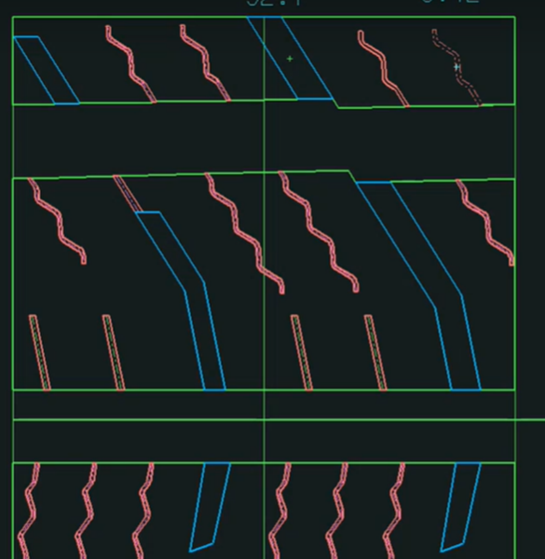

①OE_AREA実作業手順：

・F7キー押下

MACRO Enter macro name

⇒OE_AREAと入力、Enter。

OE_AREA: Click Item! 中止:<BS>

⇒ストリング化された閉図形の線分をクリック。

OE_AREA: 数値を表示したい位置をクリック! 中止:<BS>

⇒数値を表示したい位置の、左下になる位置をクリック。

【①当該のマクロ実行結果】

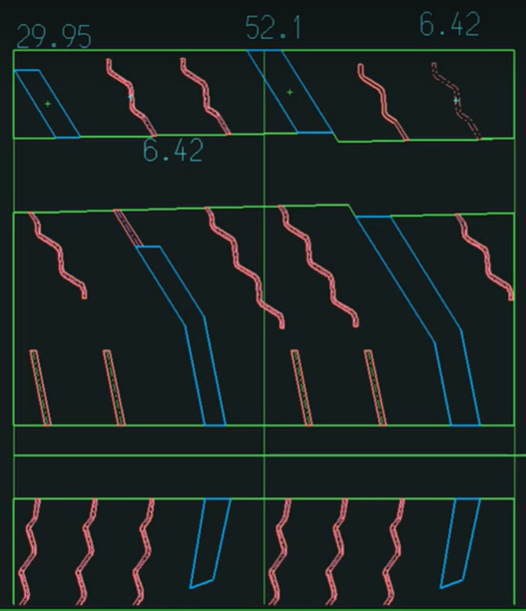

## ２）②OE_PTEN：パターンのバリアブル展開の作図。

**出力：パターン①**

・事前作業：

ア）対象となるトレッド図の1ピッチの図面と、

バリアブル展開したいピッチ幅寸法

（プロンプト入力する際に使用するだけなので、手元にメモがあれば可）

を準備する。

【②OE_PTEN事前準備するトレッド図の例】

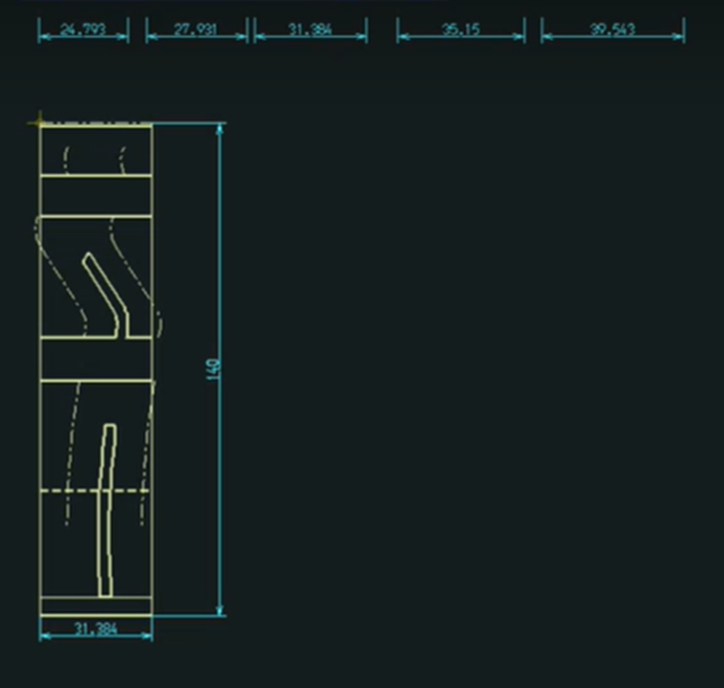

1ピッチ分の図面

バリアブル展開したい

ピッチ寸法のメモ

(図面上に無くてもよい)

②OE_PTEN実作業手順：

・F7キー押下

MACRO Enter macro name

⇒OE_PTENと入力、Enter。

OE_PTEN: 左下点

⇒下図の様に、パターン図の角から少し離れた左下部分をピック。

OE_PTEN: 右上点

⇒下図の様に、パターン図の角から少し離れた右上部分をピック。

【②OE_PTENトレッド図の左下と右上の選択】

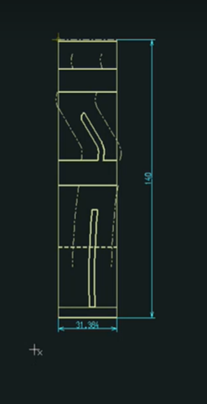 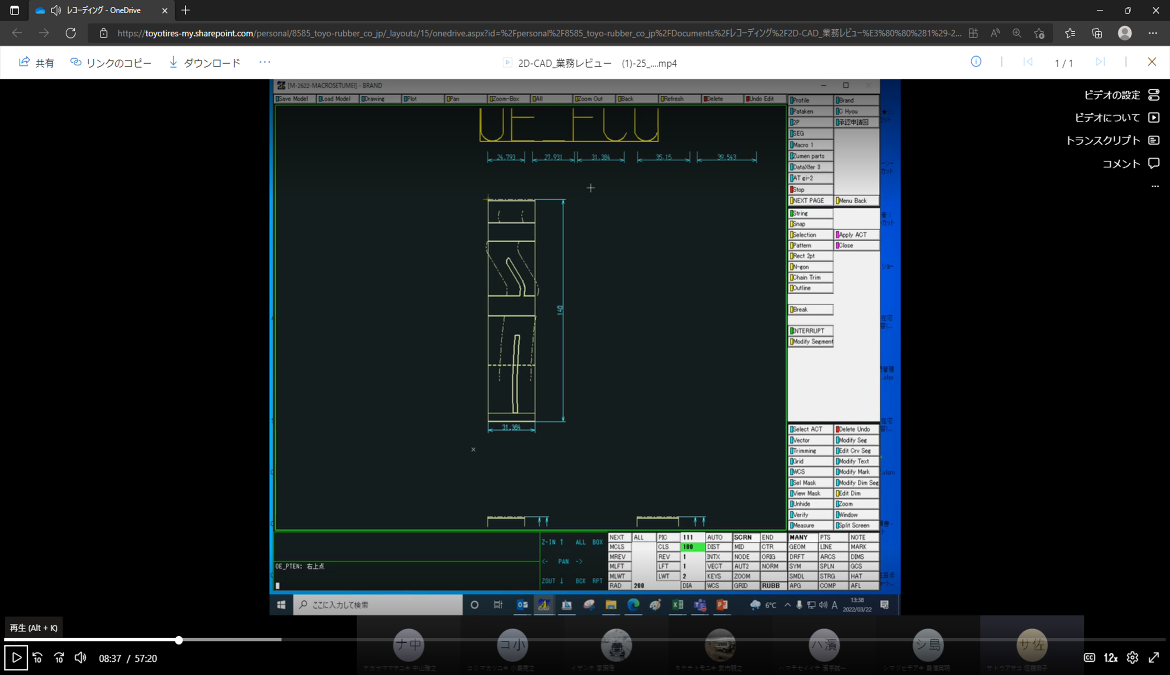

OE_PTEN: aピッチの長さ?

⇒24.793(例として)を入力。

OE_PTEN: bピッチの長さ?

⇒27.931(例として)を入力。

OE_PTEN: cピッチの長さ?

⇒31.384（例として)を入力。

OE_PTEN: dピッチの長さ?

⇒35.15（例として)を入力。

OE_PTEN: eピッチの長さ?

⇒39.543（例として)を入力。

【②OE_PTEN実行結果】

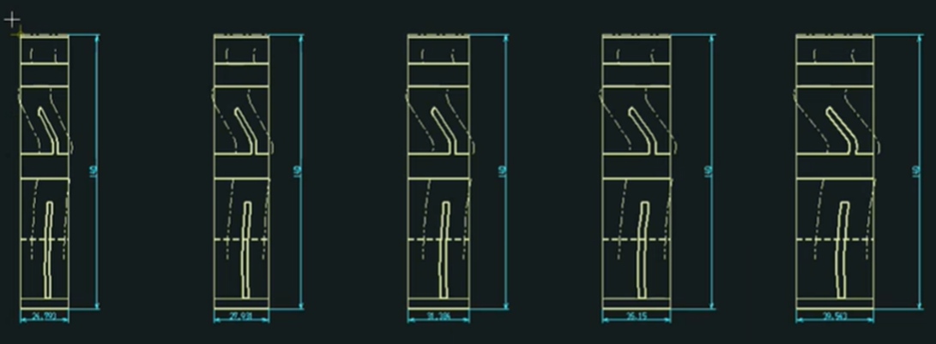

## ３）③OE_FCC：自由曲線・楕円等を判別のため、線のクラス変更(102赤色に)。

**出力：パターン①**

・事前作業：

ア）ストリングには反応しないため、ストリングは解除しておく必要あり。

String

Break

ITM/BRK Select item to break

⇒ストリングされている線をピックすると、

ストリングが解除される。

③OE_FCC実作業手順：

・F7キー押下

MACRO Enter macro name

⇒OE_FCCと入力、Enter。

⇒楕円や、自由曲線の線だけ、クラスが102(赤色)に変更される。

【②OE_FCC実行結果】

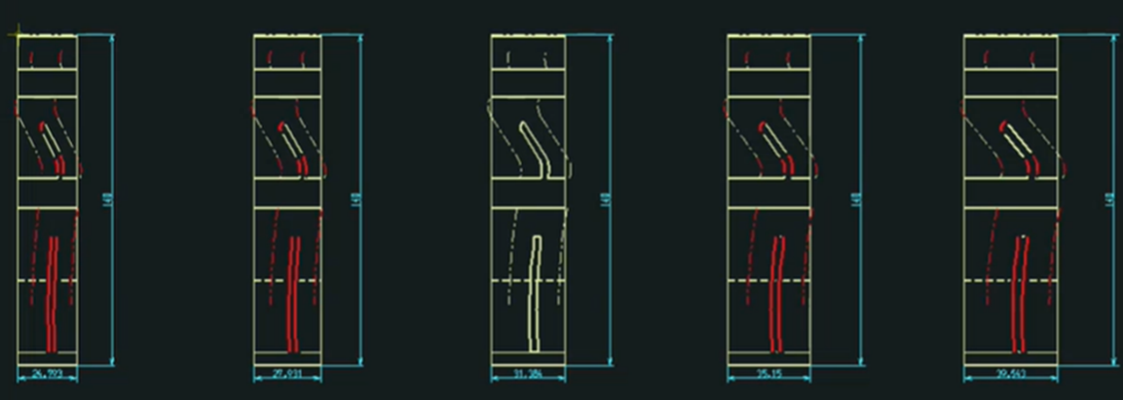

## ４）④OE_3R：クラス変更(102＝赤色)した自由曲線や楕円を、ARC(円弧）にする。

**出力：パターン①**

・事前作業：(対象図面＝バリアブル展開したパターン図面)

ア）OE_3Rのマクロも、ストリングには反応しないため、対象の図の

ストリングは解除しておく必要あり。

クラスや線種が何であっても問題ない。

④OE_3R実作業手順：

・F7キー押下

MACRO Enter macro name

OE_3Rと入力

OE_3R: 自由曲線をクリックしてください! 中止:<BS>

⇒要素を選択していくと、線がクラス100=緑色で線幅2の実線

になって、円弧に置き換わっていく。

【④OE_3R実行結果】

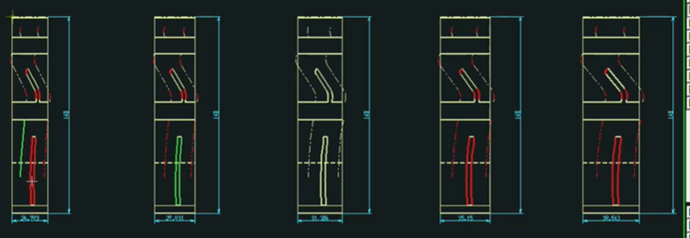

## ５）⑤OE_3R2：図中の自由曲線を一括で、3点R及びクラス変更(109実線に)。

**出力：パターン①**

・事前作業： (対象図面＝バリアブル展開したパターン図面)

ア）④OE_3Rのマクロと同様に、ストリングには反応しないため、対象の図の

ストリングは解除しておく必要あり。

クラスや線種が何であっても問題ない。

⑤OE_3R2実作業手順：

・F7キー押下

MACRO Enter macro name

OE_3R2と入力

⇒(例として)自由曲線が44本見つかりました。3点Rに変更しますか? 変更:Y 終了:N

⇒Y Enter

（ストリング化していた部分は、マクロに反応しないので、何も変更されない。何もしていない自由曲線は、クラス=109(赤紫色)の実線に置き換わる。）

【⑤OE_3R2実行結果】

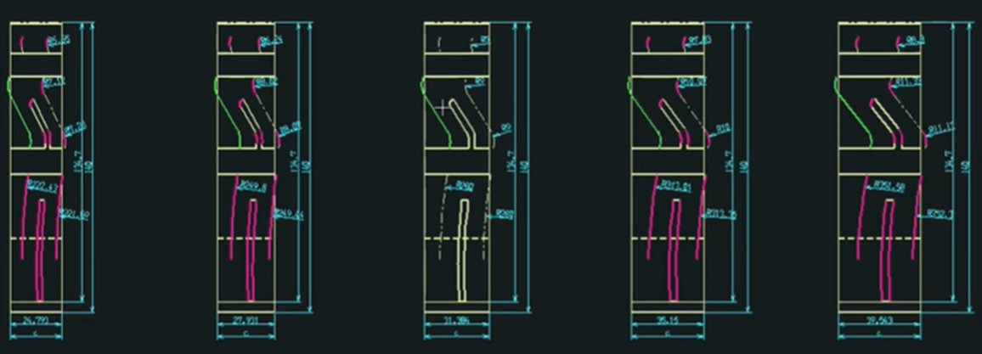

## ６）⑥OE_PPC：比較のため、パタ検結果を、指定のPICにまとめて貼付ける。

**出力：パターン①**

・事前作業：

ア）PIC.（ピクチャー）56と、PIC.57にパタ検の結果、PIC.60に黒塗り図をおい

ておく。

(マクロ実行時に表示しておくのは、どのPIC.でも大丈夫)

⑥OE_PPC実作業手順：

・F7キー押下

MACRO Enter macro name

OE_PPCと入力。

OE_PPC: コピー先PICを入力してください! 中止:<BS>

⇒120(例として)を入力。

【⑥OE_PPC事前準備PIC.配置（左図赤破線内PIC.）と、実行結果(右図)】

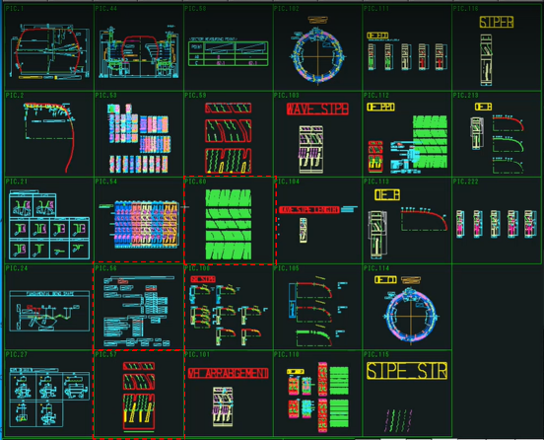　　　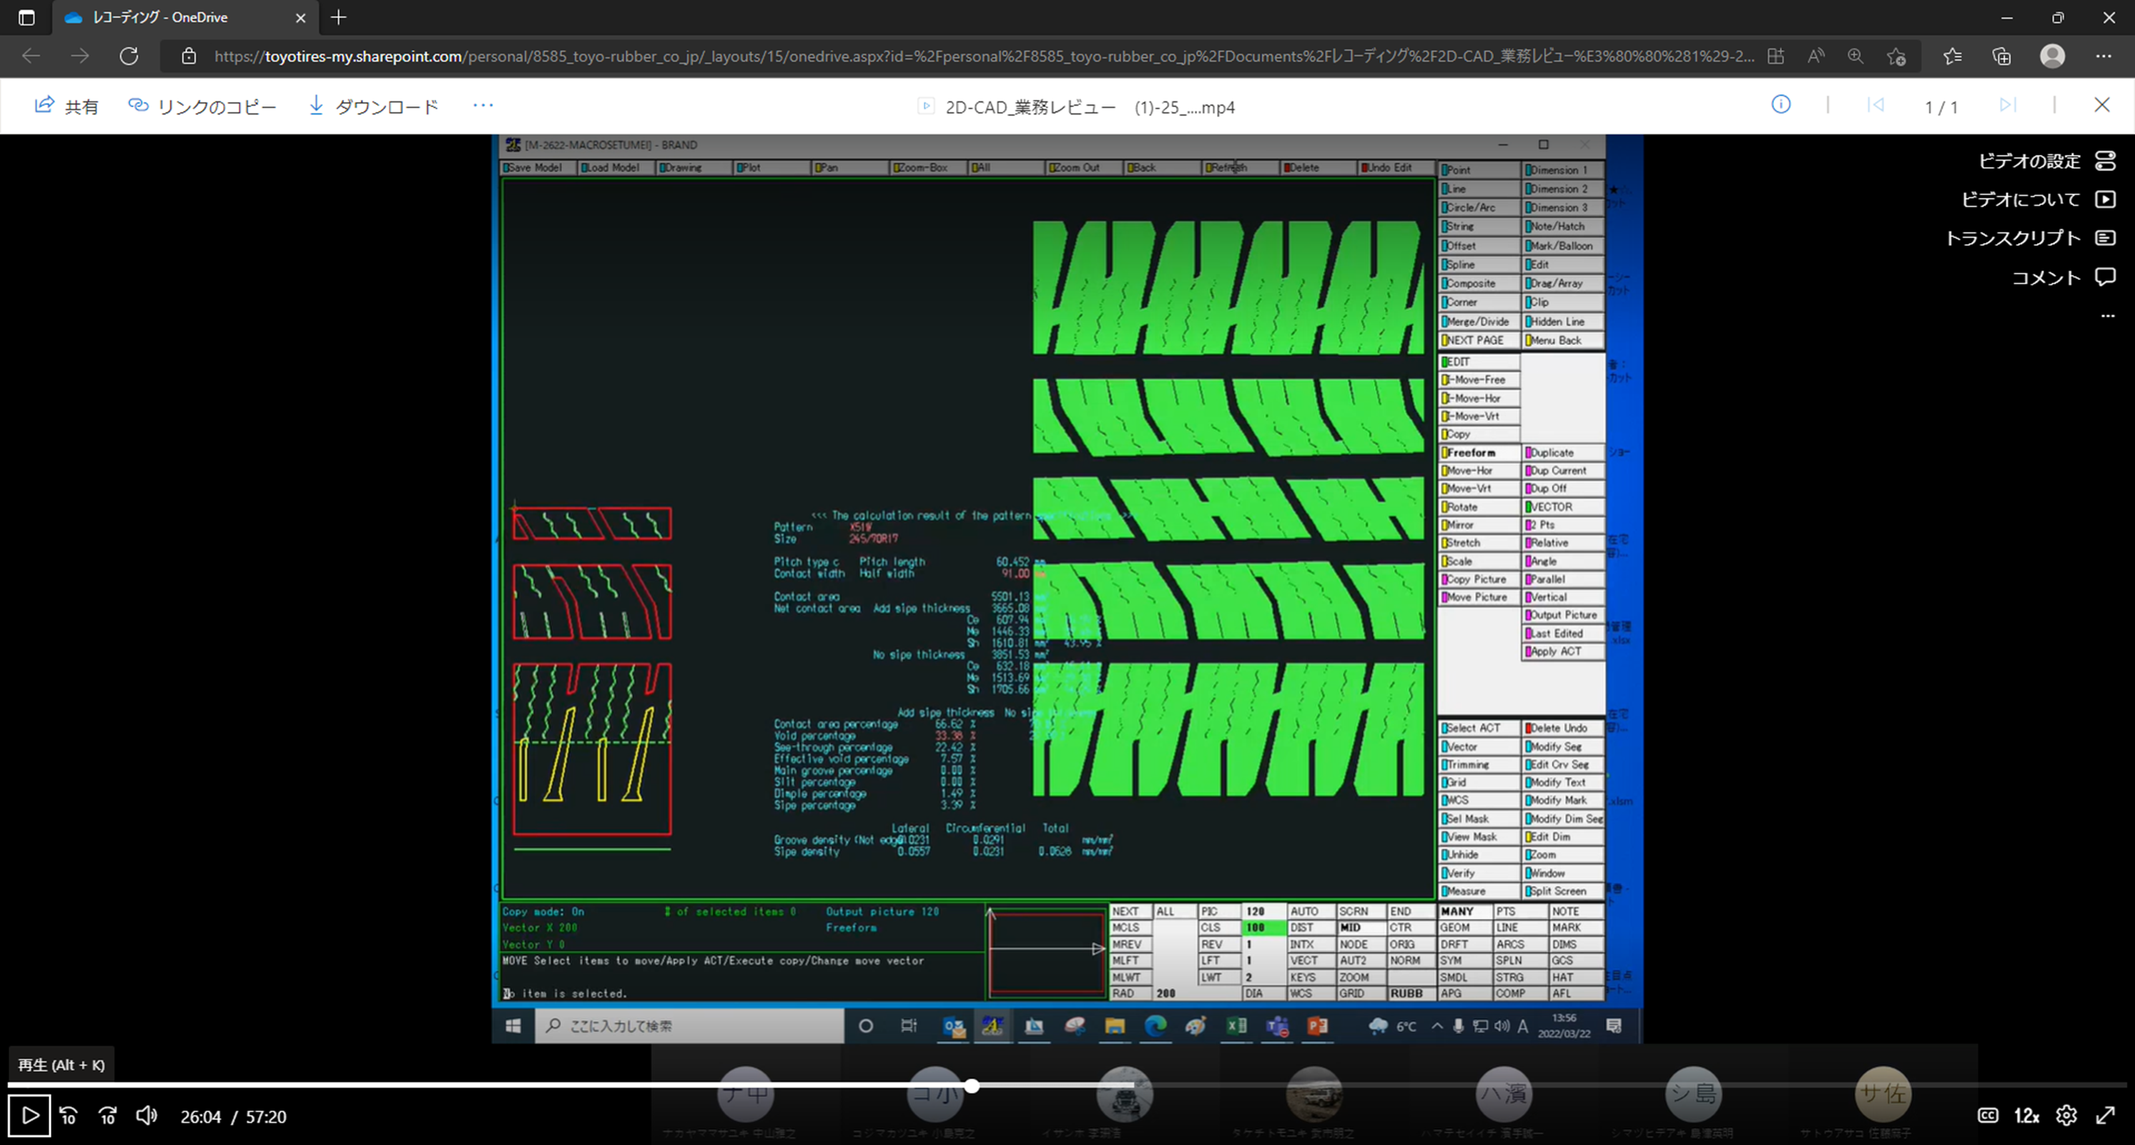

## ７）⑦OE_P：トレッド図面に記載の寸法を、プロファイル曲線上に作画表示する。

**出力：パターン①**

・事前作業：

ア）トレッドのパターン図面に、プロファイルの曲線上に作画表示したい寸法を

入れておく。

イ）プロファイル図をパターン図の横に配置しておく。

ウ）プロファイルは、ストリング化しておく。

（プロファイルのクラスは、赤色でなくても、線幅が違っていてもマクロ実行可。）

エ）寸法要素を、クラス=212にしておく。

Mod Attr

Modify Class

CLS/MOD Enter new class no./Select/Item attr/Original attr

⇒ 212 を入力

⑦OE_P実作業手順：

・F7キー押下

MACRO Enter macro name

OE_Pと入力。

OE_P: Please pick the string. Cancel:<BS>

⇒寸法の基準(始点となる)側のプロファイルをクリック

⇒マクロ実行後は、寸法は、クラス212(青色)から113(白色)に変更される。

【⑦OE_P事前準備図（左図）と、実行結果(右図)】

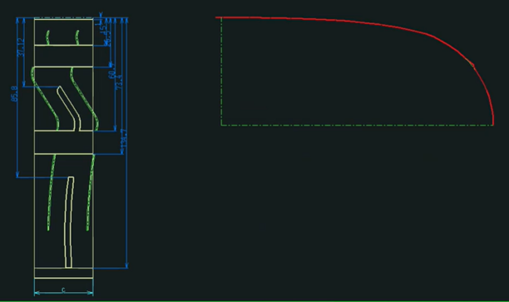　　　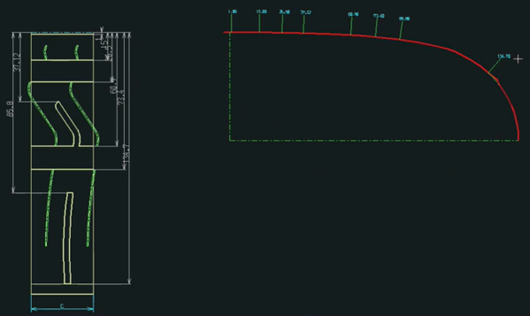

## ８）⑧OE_CC：サイド部のベント・ホールを円周上に等間隔に作図する。

**出力：パターン①**

・事前作業：

ア）ベント・ホールを配置する円の中心を、図面の原点(0,0)に配置する必要がある。

それ以外は、クラスなどの指定は無い。

⑧OE_CC実作業手順：

・F7キー押下

MACRO Enter macro name

OE_CCと入力。

OE_CC: 円形コピーする要素を選択 BS:マクロ終了

⇒等間隔配置したい円弧(ベント・ホールの円)を選択

OE_CC: 円形コピーする数を入力　※最大500 BS:マクロ終了

⇒等間隔配置したい数を聞かれる(だいたい16等配が多い)。

⇒16(例として)入力

【⑧OE_CC事前準備図（左図）と、実行結果(右図)】

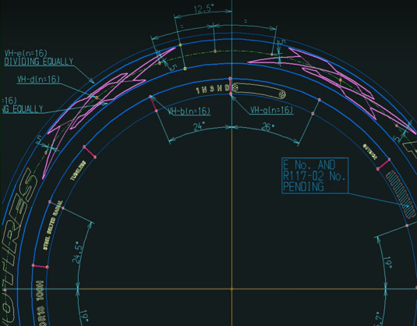 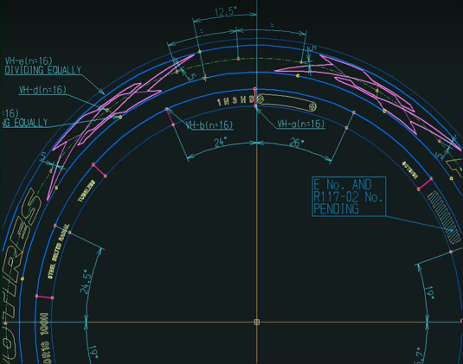

## ９）⑨SIPE_STR：サイプを構成する短い線分要素の集まりを、ストリング化する。

**出力：パターン①**

・事前作業：

ア）サイプを、クラス=100で、線種が3、線幅が1の一点鎖線にしておく。

Mod Attr

Mod Line Type

LFT/MOD Enter new line type no./Select/Item attr/Original attr

⑨SIPE_STR実作業手順：

・F7キー押下

MACRO Enter macro name

SIPE_STRと入力。

SIPE_STR: サイプ要素を選択下さい。中止:<BS>

⇒サイプを選択すると、ストリング化され、クラスが106になる。

【⑨SIPE_STR事前準備図（左図）と、実行結果(右図)】

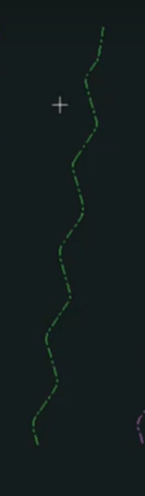 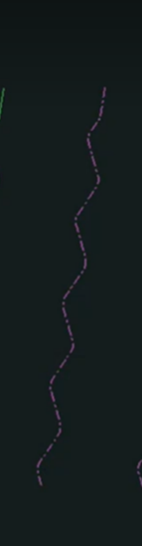

## １０）⑩SIPER(ｻｲﾌﾟ・ｱｰﾙ)：サイプRの両端点位置はそのまま、任意R値に修正。

**出力：パターン①**

・事前作業：対象図面＝バリアブル展開したパターン図面を準備。

⑩SIPER(ｻｲﾌﾟ・ｱｰﾙ)実作業手順：

・F7キー押下

MACRO Enter macro name

SIPERと入力。

SIPER: 元のサイプ中心線を削除しますか?<Y/N> マクロ終了:<BS>

⇒任意にY or N入力（本仕様書作成時は、例としてY入力）。

SIPER: Rの値を入力してください。 現在値を使用:<CE> 駆除設定に

戻る:<BS>

⇒任意値（例として：200）を入力

SIPER: サイプ中心線を選択してください。 マクロ終了:<CE> R値設定に

戻る:<BS>

⇒対象のサイプ中心線を選択

SIPER: 円弧選択：<SP> 決定：<CE> キャンセル：<BS>

⇒円弧の向きをスペースで決定する。

⇒描画された円弧でよければ、Enter 押下。

【⑩SIPER事前準備図（左図）と、実行結果(右図)】

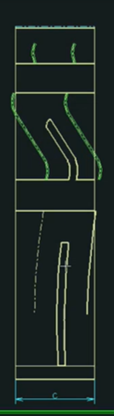　　　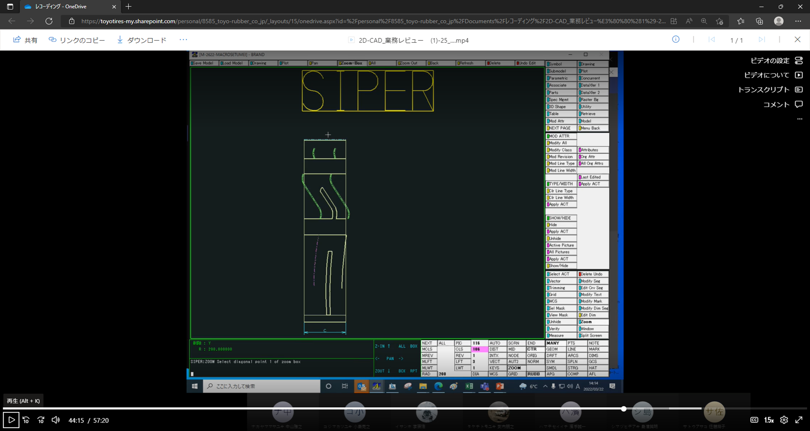　　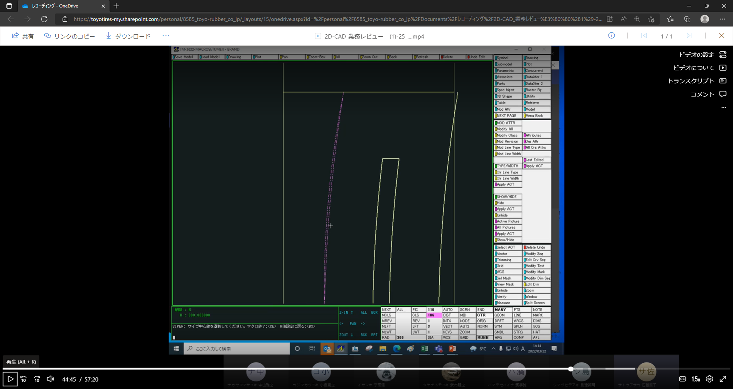

## 3.3　改良要望

①OE_AREA

面積の合計を計算し、表示して欲しいです。

②OE_PTEN

ピッチ長の入力を、エクセルなどを読み取るか、一括で入力できるように

して欲しい。

単純に幅をスケーリングして引き延ばしているだけのため、

普段、サイプの幅は、どのバリアブルも共通なので、図面化の際は手作業で修正

しているため、修正作業が不要にならないか検討お願い致します。

③OE_FCC

要望なし

④OE_3R及び ⑤OE_3R2

④と⑤共通の要望：⑤3R2でまず一括実行し、それが上手く実行できない場合に、④OE_3Rを使っている。⑤→④としてマクロをまとめられないか検討をお願い致します。

⑥OE_PPC

改良要望として、一括配置の位置が悪く、文字が黒塗り図に重なっているため、

配置指定する位置座標を、修正して、黒塗り図と文字が重ならない配置にして

欲しい。

(黒塗り図の位置を、X方向で250[mm]図面右側に移動していただけると、

重なりが無くなるはず。（今がX方向位置200ではないか。）)

⑦OE_P

要望なし

⑧OE_CC

要望なし

⑨SIPE_STR

スタッドレス等、サイプの本数が多いもので、一括で実行できるようにできない

か、検討をお願い致します。

⑩SIPER(サイプ・アール)

要望なし

## 3.4 不要メニュー

（本マニュアルには不要メニューに関する手順は乗せていない）

・内容無

# 4. 新CAD機能の仕様

…

基本旧CAD機能をすべて含むこと

各項目の主題に沿って、作業の順序を明確にする

主題によって、バラバラになっている事前作業などを統合及び動作しやすく設ける